建築士会 会員各位


第２回『親睦サイクリング』のご案内

・春の心地よい風を受けながらサイクリングを楽しみましょう！
○開催日：平成２８年４月１７日（日）
○時 間：９時集合・スタート
○集合場所：杵築市文化体育館
○行き先：両子寺（ツール・ド・国東 Ｃコース：７５ｋｍ）

・参加希望者は４月１４（木）までに、建築士会事務局へご連絡下さい。

＊事故等は各自の責任により、対応をお願いします（自転車保険の加入をお勧めします）。
＊ヘルメットとグローブの着用をお願いします。
＊会員以外の方の参加もＯＫです。
＊雨天の場合は中止します。

問合せ先：大分市開発建築指導課
山村 広明（大分支部）
℡ ０９７－５３７－５６３５

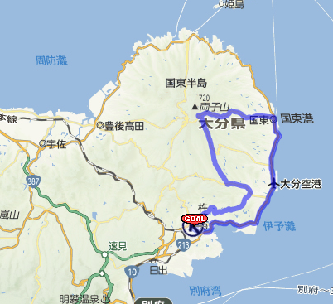
杵築市文化体育館
スタート・ゴール
両子寺
＝コース＝
杵築市文化体育館（スタート）
～杵築市役所
～オレンジロード
～４０４号線
～安岐中学校
～３４号線
～掛樋簡易郵便局
～６５１号線
～５５号線
～両子寺
～２９号線
～国東町田深
～２１３号線
～国東市役所
～大分空港
～杵築城
杵築市文化体育館（ゴール）

